

**Ζωολογία Ι**

**Εργαστηριακή Άσκηση : ΠΡΩΤΟΖΩΑ**

**Ενότητα 8η: Οι ομάδες των Πρωτοζώων**

**Συγγραφείς:** Μ. Θεσσαλού – Λεγάκη

**Διδάσκων:** Σκ. Ντέντος

**Τμήμα ΒΙΟΛΟΓΙΑΣ, Τομέας Ζωολογίας – Θαλάσσιας Βιολογίας**

Πίνακας περιεχομένων

1. Ταξινόμηση Πρωτοζώων 5

2. Εργαστηριακές Παρατηρήσεις 6

2.1 Παρατηρήσεις Μόνιμων Παρασκευασμάτων 6

2.1.1 Φύλο Σαρκομαστιγοφόρα 6

2.1.1.1 Υπόφυλο Μαστιγοφόρα 6

2.1.1.2 Υπόφυλο Σαρκώδη 8

2.1.1.2.1 Υπερομοταξία Ριζόποδα 8

2.1.2 Φύλο Ακροσυμπλεγματικά 12

2.1.3 Φύλο Βλεφαριδοφόρα 13

2.2 Μέθοδοι καλλιέργειας και παρατήρησης Πρωτοζώων 16

2.2.1 Μικτές καλλιέργειες 16

2.2.2 Καθαρές καλλιέργειες 16

2.2.3 Μέθοδοι Παρατήρησης 16

2.2.3.1 Παρατήρηση νωπού υλικού 16

2.2.3.1.1 Ακινητοποίηση 17

2.2.3.1.2 Επιβράδυνση 17

2.2.3.1.3 Νάρκωση 17

2.2.3.2 Εφαρμογή χρωστικών και ειδικών αντιδραστηρίων 17

2.2.3.2.1 Ζωικές χρωστικές 17

2.2.3.2.2 Μεταθανάτιες χρωστικές 18

2.3 Εργασίες 18

# Ταξινόμηση Πρωτοζώων

Βασίλειο Πρώτιστα (Protista)

Φύλο Σαρκομαστιγοφόρα (Sarcomastigophora)

Υπόφυλο Οπαλινωτά (Opalinata)

Υπόφυλο Μαστιγοφόρα (Mastigophora)

Ομοταξία Φυτομαστιγοφόρα (Phytomastigophorea)

Ομοταξία Ζωομαστιγοφόρα (Zoomastigophorea)

Υπόφυλο Σαρκώδη (Sarcodina)

Υπερομοταξία Ριζόποδα (Rhizopoda)

Ομοταξία Λοβωτά (Lobosea)

Ομοταξία Ευμυκητόζωα (Eumycetozoea)

Ομοταξία Νηματόποδα (Filosea)

Ομοταξία Κοκκοδικτυωτά (Granuloreticulosea)

Yπερομοταξία Ακτινόποδα (Actinopoda)

Ομοταξία Ακανθόζωα (Acantharea)

Ομοταξία Πολυκυστίνοι (Polycystinea)

Ομοταξία Φαιοδάρεα (Phaeodarea)

Ομοταξία Ηλιόζωα (Heliozoea)

Φύλο Ακροσυμπλεγματικά (Apicomplexa)

Ομοταξία Σπορόζωα (Sporozoea)

Φύλο Βλεφαριδοφόρα (Ciliophora)

Φύλο Λαβυρινθόμορφα (Labyrithomorpha)

Φύλο Μικρόσπορα (Microspora)

Φύλο Ασκητόσπορα (Ascetospora)

Για τον ζωολόγο, πρωτόζωα ονομάζονται τα Πρώτιστα (ευκαρυωτικοί, μονοκύτταροι συνήθως μικροσκοπικοί οργανισμοί) εκείνα που έχουν ζωικά χαρακτηριστικά. Θεωρούνται σήμερα υποβασίλειο του βασιλείου των Πρωτίστων είναι όμως ένα τεχνητό ταξινομικό σύνολο αφού, εκτός από τα περισσότερα είδη που εμφανίζουν ζωικά χαρακτηριστικά (ετερότροφα) περιλαμβάνονται κάτω από τον όρο Πρωτόζωα και είδη που κυρίως φωτοσυνθέτουν (*Euglena*, *Volvox*).

Πολλοί σύγχρονοι ζωολόγοι συμφωνούν ότι οι οργανισμοί που ονομάζουμε πρωτόζωα αντιπροσωπεύουν απλώς το ίδιο επίπεδο οργανισμικής πολυπλοκότητας και όχι ένα μονοφυλετικό σύνολο που θα μπορούσε να αντιπροσωπεύει ένα μοναδικό φύλο του βασιλείου των Ζώων, όπως παλαιότερα ήταν παραδεκτό. Τα Πρώτιστα θεωρούνται σήμερα ότι περιλαμβάνουν 27 φύλα. Επτά από αυτά, σύμφωνα με την ταξινομική αναθεώρηση που υιοθετήθηκε από τη διεθνή Εταιρία Πρωτοζωολόγων (1980) περιλαμβάνουν αποκλειστικά ή κατά ένα μέρος τους πρωτόζωα.

Στην παραπάνω ταξινόμηση περιλαμβάνονται τα κατώτερα του φύλου τάξα, αντιπροσώπους των οποίων θα μελετήσουμε στο εργαστήριο. Θα ασχοληθούμε με τα σημαντικότερα φύλα των πρωτοζώων (Σαρκομαστιγοφόρα, Ακροσυμπλεγματικά και Βλεφαριδοφόρα).

Σήμερα έχουν περιγραφεί 35.000 είδη πρωτοζώων αλλά είναι βέβαιο ότι στο μέλλον θα προστεθούν ακόμα πολλές χιλιάδες νέα. Περίπου άλλα 40.000 είδη μας είναι γνωστά ως απολιθώματα. Το μέγεθος τους κυμαίνεται συνήθως από 5-300 μm. Μερικά όμως Τρηματοφόρα είναι πολύ μεγαλύτερα (σε απολιθώματα υπάρχουν Τρηματοφόρα που ξεπερνούν τα 15 cm σε διάμετρο). Τα πρωτόζωα περιλαμβάνουν είδη του γλυκού νερού, της θάλασσας, της χέρσου, συμβιωτικά ή παθογόνα.

# Εργαστηριακές Παρατηρήσεις

## Παρατηρήσεις Μόνιμων Παρασκευασμάτων

Τα μικροσκοπικά παρασκευάσματα παρατηρούνται με προσοχή στις κατάλληλες μεγεθύνσεις του μικροσκοπίου και σχεδιάζονται με τη βοήθεια των ενδείξεων που αναφέρονται στις αντίστοιχες εικόνες. Τα Πρωτόζωα έχουν εγκλειστεί ολόκληρα, και, παρόλη τη χρώση τους με ειδικές χρωστικές, μερικές δομές δεν είναι ευκρινείς. Όταν χρησιμοποιείτε μεγάλες μεγεθύνσεις, να είστε πολύ προσεκτικοί στην εστίαση, γιατί αδρές κινήσεις μπορούν να σπάσουν το παρασκεύασμα και να βλάψουν τον αντικειμενικό φακό.

### Φύλο Σαρκομαστιγοφόρα

Μαστίγια, ψευδοπόδια ή και τα δύο, πυρήνας απλού τύπου (δεν υπάρχει μικροπυρήνας), δεν σχηματίζονται σπόρια.

#### Υπόφυλο Μαστιγοφόρα

Ένα ή περισσότερα μαστίγια. Αυτότροφα (Ομοταξία Φυτομαστιγοφόρα) ή ετερότροφα (Ομοταξία Ζωομαστιγοφόρα) ή και τα δύο. Αναπαραγωγή συνήθως αγενής, με διαίρεση. Μπορεί να ζουν μονήρη ή σε αποικίες.

1. Ομοταξία Φυτομαστιγοφόρα

Εδώ ανήκει το θαλάσσιο πλαγκτονικό είδος *Noctiluca* *miliaris (Δινομαστιγωτό)* (Σχ. 3.1) που φωσφορίζει όταν η επιφάνεια της θάλασσας αναταράσσεται. Είναι ένα μεγάλο σφαιρικό κύτταρο, ο μεγαλύτερος όγκος του οποίου καταλαμβάνεται από κενοτόπια, ενώ το περισσότερο κυτταρόπλασμα βρίσκεται συγκεντρωμένο σε ένα σημείο στην περιφέρεια του κυττάρου. Στο ίδιο σημείο υπάρχουν ένα 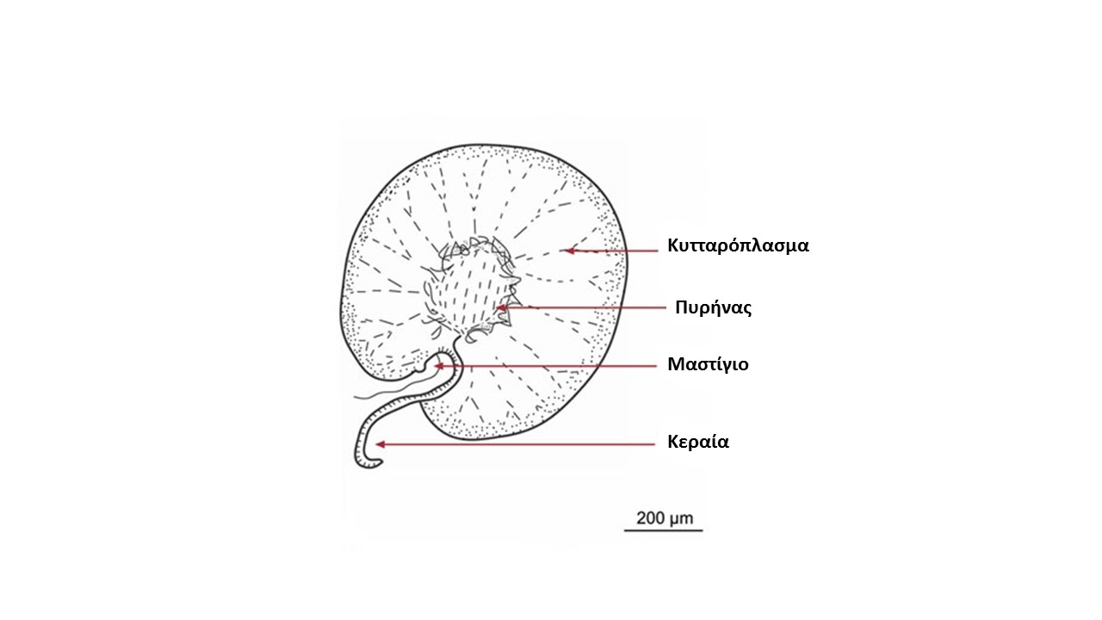μαστίγιο και μία κεραία. Άλλοι αντιπρόσωποι *Euglena, Volvox.*

Σχ.3.1 Noctiluca

1. Ομοταξία Ζωομαστιγοφόρα

Συνήθως παράσιτα π.χ. *Τrypanosoma.* Tα διάφορα είδη του γένους αυτού παρασιτούν στο αίμα των Σπονδυλοζώων. Τα *Τ. brucei rhodesiense* και *T. brucei gambiense* προκαλούν την ασθένεια του ύπνου στον άνθρωπο, και το *T. brucei* *brucei* στα κατοικίδια ζώα. Tα παράσιτα εισάγονται στο αίμα του άνθρώπου μέσω των σιελογόνων αδένων της μύγας τσε-τσε (*Glossina*). Από το αίμα μπορούν να μεταφερθούν στο λεμφικό σύστημα και τελικά στο εγκεφαλονωτιαίο υγρό του ξενιστή. Αναγνωρίσατε τα άτομα του παρασίτου μεταξύ των ερυθρών αιμοσφαιρίων του αίματος. Χαρακτηριστικό είναι το σιγμοειδές σχήμα τους και η κυματοειδής μεμβράνη που συγκρατεί το μαστίγιο τους (Σχ. 3. 2).

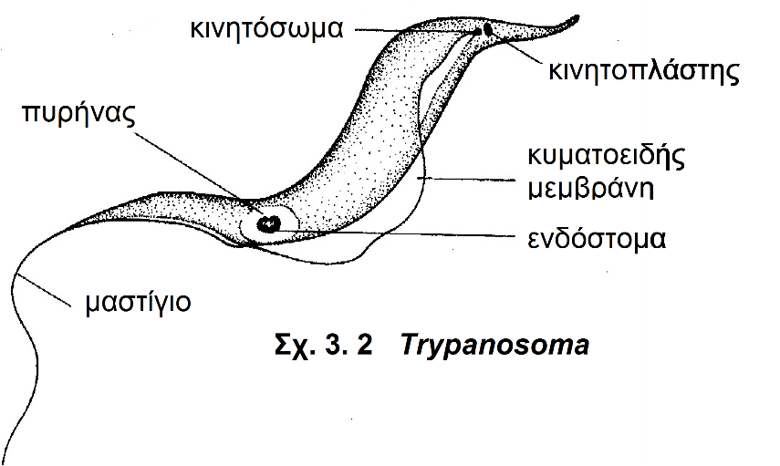

Σχ.3. 2 Trypanosoma

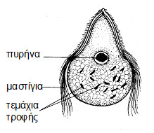Ένα άλλο Ζωομαστιγοφόρο, η *Trichonympha* (Σχ.3.3), είναι υποχρεωτικό συμβιωτικό των τερμιτών και των κατσαριδών. Η παρουσία του στο πεπτικό σωλήνα των τερμιτών επιτρέπει, με την έκκριση ενζύμων (σελλουλάσες) την αποικοδόμηση της κυτταρίνης, της βασικής τροφής των τερμιτών. Οι τερμίτες δεν διαθέτουν αυτά τα ένζυμα. Παρατηρήστε τα πολλά και επιμήκη μαστίγια, τον πυρήνα και τα σωματίδια τροφής στα πεπτικά κενοτόπια. Άλλοι αντιπρόσωποι: *Leishmania*, *Giardia.*

Σχ.3. 3 Trichonympha

#### Υπόφυλο Σαρκώδη

Ψευδοπόδια που χρησιμεύουν στη διατροφή και την κίνηση, σπάνια υπάρχουν μαστίγια (κυρίως σε στάδια ανάπτυξης). Σώμα γυμνό, ή με εξωτερικό ή εσωτερικό σκελετό. Ελεύθερα ή παρασιτικά.

##### Υπερομοταξία Ριζόποδα

Ψευδοπόδια με την μορφή λοβοποδίων, νηματοποδίων ή δικτυοποδίων. Μερικές φορές παρατηρείται κυτταροπλασματική ροή χωρίς ευκρινή ψευδοπόδια.

1. Ομοταξία Λοβωτά (αμοιβάδες)
   1. Γυμναμοιβάδες

Είδη αμοιβάδας χωρίς θήκη, ζουν στα γλυκά νερά, στη θάλασσα, στο υγρό έδαφος αλλά υπάρχουν και παρασιτικά είδη. Στο παρασκεύασμα της ελεύθερης αμοιβάδας *Amoeba proteus* που ζει σε στάσιμα ή αργά ρέοντα γλυκά νερά εντοπίστε με τη βοήθεια του σχήματος 3.4 την κυτταρική μεμβράνη, το **εξώπλασμα** (ακοκκιώδης, πυκνόρρευστη περιοχή του κυτταροπλάσματος αμέσως μετά την κυτταρική μεμβράνη), **ενδόπλασμα** (κοκκιώδης, υδαρής περιοχή του κυτταροπλάσματος στο εσωτερικό της αμοιβάδας), τα **ψευδοπόδια** (λοβωτές προεκτάσεις της αμοιβάδας παροδικής φύσης, χρησιμοποιούνται για κίνηση και διατροφή), τα **πεπτικά κενοτόπια** (αποθήκευση και πέψη τροφής), τον **πυρήνα** (γενετικό κέντρο του κυττάρου), το **σφιγμώδες κενοτόπιο** (διαφανής περιοχή, ωσμωρρύθμιση).

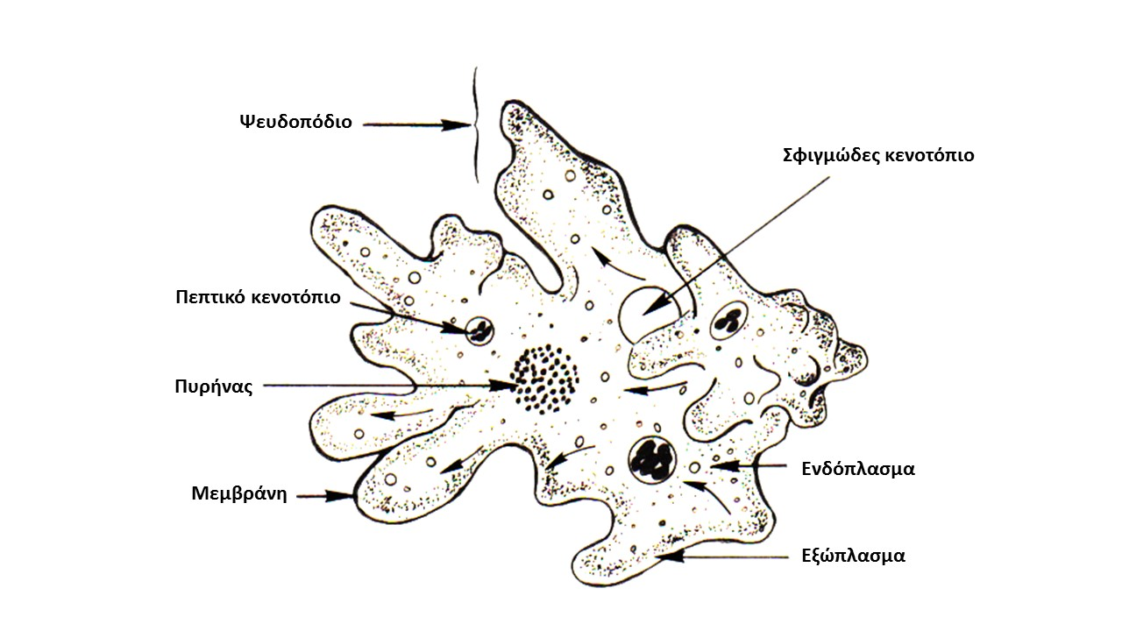

Σχ.3. 4 Αmoeba

* 1. Θη**καμοιβάδες**

Στα Λοβωτά ανήκουν και οι αμοιβάδες με θήκη. Η θήκη τους μπορεί να εκκρίνεται από τα ίδια τα πρωτόζωα ή να προέρχεται από την συγκόλληση τεμαχιδίων του περιβάλλοντος και μπορεί να φέρει ένα ή περισσότερα ανοίγματα από όπου βγαίνουν τα λοβωτά ψευδοπόδια. Κοινά γένη *Arcella, Difflugia* (Σχ. 3.5 α,β). **Πώς μπορούμε να διακρίνουμε τα δύο αυτά γένη*.***

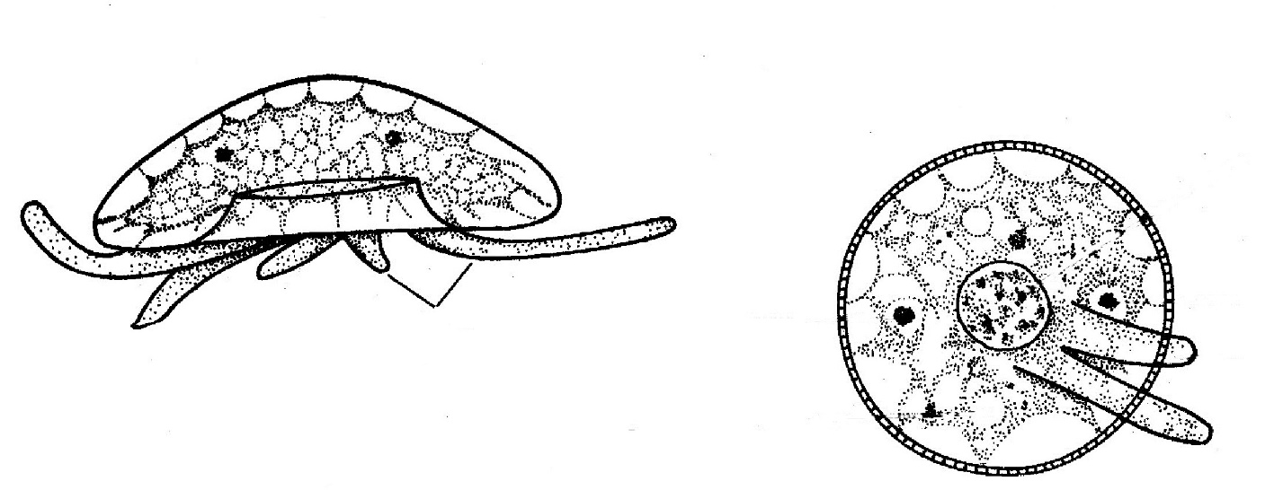

Σχ.3. 5α Arcella (2 όψεις)

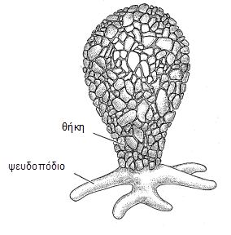

Σχ.3. 5β Difflugia

1. Ομοταξία Κοκκοδικτυωτά (Τρηματοφόρα)

Ριζόποδα με κέλυφος ασβεστολιθικής συνήθως σύστασης στο οποίο μερικές φορές ενσωματώνεται πυρίτιο, κόκκοι άμμου ή βελόνες σπόγγων. Η θήκη έχει σειρά θαλάμων με αυξανόμενο μέγεθος (ο πρώτος θάλαμος καλείται πρωτοκόγχη). Αν και ο μεγαλύτερος θάλαμος φέρει το κύριο άνοιγμα, όλοι οι θαλάμων είναι διάτρητοι. Μέσω των μικρών οπών τους, το κυτταρόπλασμα εκτείνεται έξω από τον σκελετό και δημιουργεί δικτυωτά ψευδοπόδια (Σχ.3.6 α,β). Θαλάσσια, βενθικά ή πλαγκτονικά αλλά και εξωσυμβιωτικά.

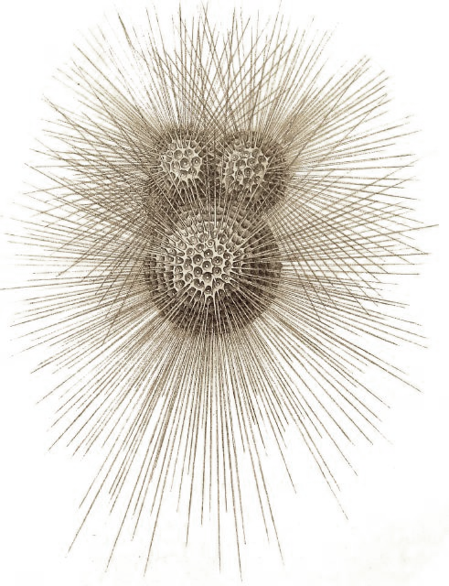

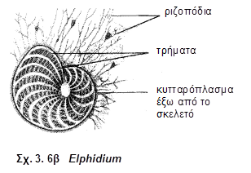

Σχ.3. 6β Elphidium

Σχ.3. 6α  Globigerina

Θα παρατηρηθούν στο εργαστήριο μόνο κελύφη πλαγκτονικών Τρηματοφόρων π.χ. *Globigerina, Elphidium*. Μετά το θάνατο των οργανισμών, τα κελύφη καθιζάνουν στο βυθό των ωκεανών. Με την πάροδο εκατομμυρίων ετών, τα κελύφη αυτά έχουν σχηματίσει πολύ εκτεταμένα ιζήματα (ιλύς Τρηματοφόρων).

**2.1.1.2.2 Υπερομοταξία Ακτινόποδα**

Ριζόποδα με αξονοπόδια, συνήθως με πυριτικό σκελετό, σώμα σφαιρικό. Συνήθως πλαγκτονικά.

Οι ομοταξίες Ακανθόζωα, Φαιοδάρια και Πολυκυστίνοι μαζί αναφέρονται με το όνομα **ακτινόζωα.** Τα ακτινόζωα είναι θαλάσσια και πλαγκτονικά. Υπάρχει κεντρική κάψα διάτρητη. Το κυτταρόπλασμα διακρίνεται σε ενδοκαψικό και εξωκαψικό. Το τελευταίο φέρει πολλά κενοτόπια και εκτείνεται κατά μήκος σκελετικών ακίδων με την μορφή ακτίνων (Σχ.3.7). Θα παρατηρήσουμε μόνο τους σκελετούς των Ακτινοζώων (Σχ.3.8). Σε άλλο παρασκεύασμα θα παρατηρήσουμε το Ακτινόζωο *Sphaerozoum* *punctatum* που σχηματίζει ψευδοαποικίες (Σχ. 3.9).

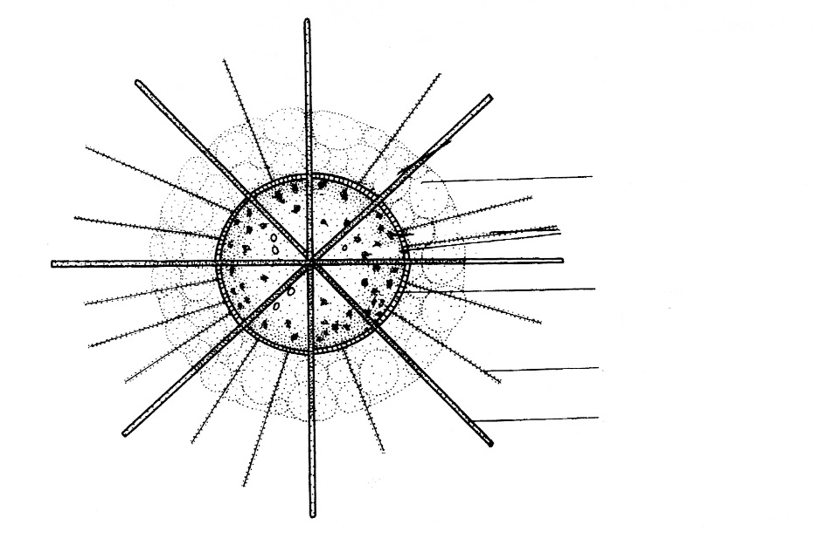

εκτόπλασμα

ενδόπλασμα

αξονοπόδιο

πυριτική βελόνα

Σχ.3.7 Ακτινόζωο.

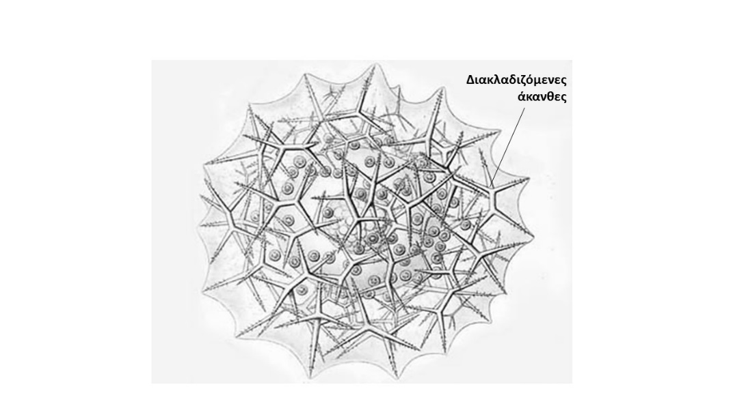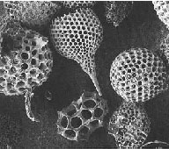

Σχ.3. 9 Το ακτινόζωο Spaerozoum

Σχ.3. 8 Σκελετοί ακτινοζώων

1. Ομοταξία Ηλιόζωα

Ζουν στα γλυκά νερά. Χωρίς κεντρική κάψα, με σκελετό υπό μορφή ακίδων (σκληριτών) από πυρίτιο (Σχ. 3.10). Τα περισσότερα είδη είναι πλαγκτονικά, υπάρχουν όμως και βενθικά.

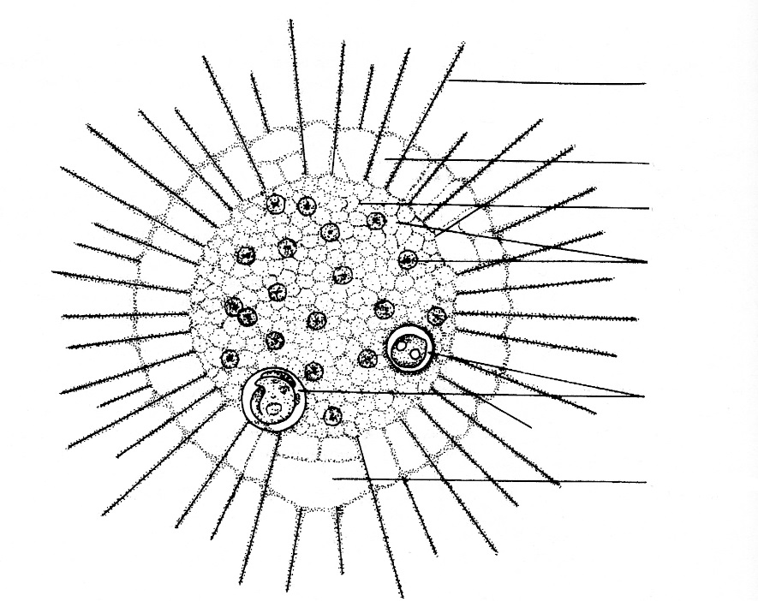

αξονοπόδιο

εξώπλασμα

ενδόπλασμα

πυρήνες

πεπτικό κενοτόπιο

σπιγμώδες κενοτόπιο

Σχ. 3.10 Ηλιόζωο

### Φύλο Ακροσυμπλεγματικά

Τα 4.600 είδη είναι όλα παρασιτικά. Χαρακτηρίζονται από την παρουσία του ακραίου συμπλέγματος (σύνολο οργανιδίων στο εμπρόσθιο μέρος του κυττάρου). Συνήθως δεν υπάρχουν οργανίδια μετακίνησης (μαστίγια ή βλεφαρίδες).

1. Ομοταξία Σπορόζωα

Με σπόρια ή ωοκύστεις που περιέχουν τους μολυσματικούς σποροζωίτες. Εχουν πολύ σύνθετους κύκλους ζωής που περιλαμβάνουν συχνά εγγενείς και αγενείς φάσεις, με ένα ή δύο ξενιστές. Μετακίνηση των ωρίμων ατόμων με ολίσθηση, κάμψη του σώματος ή κυματισμό κατά μήκος του σώματος. Μαστίγια παρόντα μόνο στους μικρογαμέτες ορισμένων ειδών. Ψευδοπόδια συνήθως απόντα.

* 1. Υφομοταξία Γρεγαρίνες

Παράσιτα σε ασπόνδυλα (Δακτυλιοσκώληκες, Εχινόδερμα και Ασκίδια) π.χ. Gregarina (Σχ. 3.11).



Σχ.3. 11 Gregarina

* 1. Υφομοταξία Κοκκίδια

Ενδοπαράσιτα σε ασπόνδυλα και Σπονδυλόζωα. Εδώ ανήκουν η Eimeria που προκαλεί την κοκκιδίωση των κουνελιών και των πουλερικών, το *Plasmodium* που προκαλεί την ελονοσία στον άνθρωπο (προσβάλει τα ερυθρά αιμοσφαίρια του ανθρώπου στο στάδιο του μεροζωίτη και έχει ενδιάμεσο ξενιστή τα κουνούπι *Αnopheles)* και το *Toxoplasma* πουπαρασιτεί τις γάτες και τους ανθρώπους.

### Φύλο Βλεφαριδοφόρα

Βλεφαρίδες ή οργανίδια που προέρχονται από αυτές για μετακίνηση και διατροφή. Με σχετικά σταθερό σχήμα λόγω της ύπαρξης αρκετά άκαμπτου εξωτερικού δερματίου. Υπάρχει κυτταρόστομα και διμορφικοί πυρήνες (μακρο- και μικροπυρήνας) και σφιγμώδη κενοτόπια. Με πολύ μεγάλη ποικιλία μορφών.

Ζουν σε όλους τους υγρούς βιότοπους, ελεύθερα ή εδραία αλλά υπάρχουν πολλά έξω- και ενδοσυμβιωτικά ακόμα και παρασιτικά.

Αναπαράγονται αγενώς με διαίρεση και εγγενώς με μια ιδιαίτερη διαδικασία που ονομάζεται παροδική σύζευξη και με αυτογαμία.

1. Paramecium

Είναι ένα κοινό Βλεφαριδοφόρο του γλυκού νερού. Στο παρασκεύασμα μπορούμε να εντοπίσουμε (Σχ. 3.12) το **εξωτερικό δερμάτιο, τις βλεφαρίδες, τον** **μακροπυρήνα** (ελέγχει τις μεταβολικές διεργασίες), τον **μικροπυρήνα** (ελέγχει την κληρονομικότητα, παίρνει μέρος στην παροδική σύζευξη), τα **πεπτικά κενοτόπια** (αποθήκευση και πέψη τροφής), το **περίστομα, κυτταρόστομα και τον κυτταροφάρυγγα** (σύμπλεγμα πρόσληψης τροφής με δυνατές βλεφαρίδες) και το **σφιγμώδες κενοτόπιο** (ωσμωρρύθμιση).

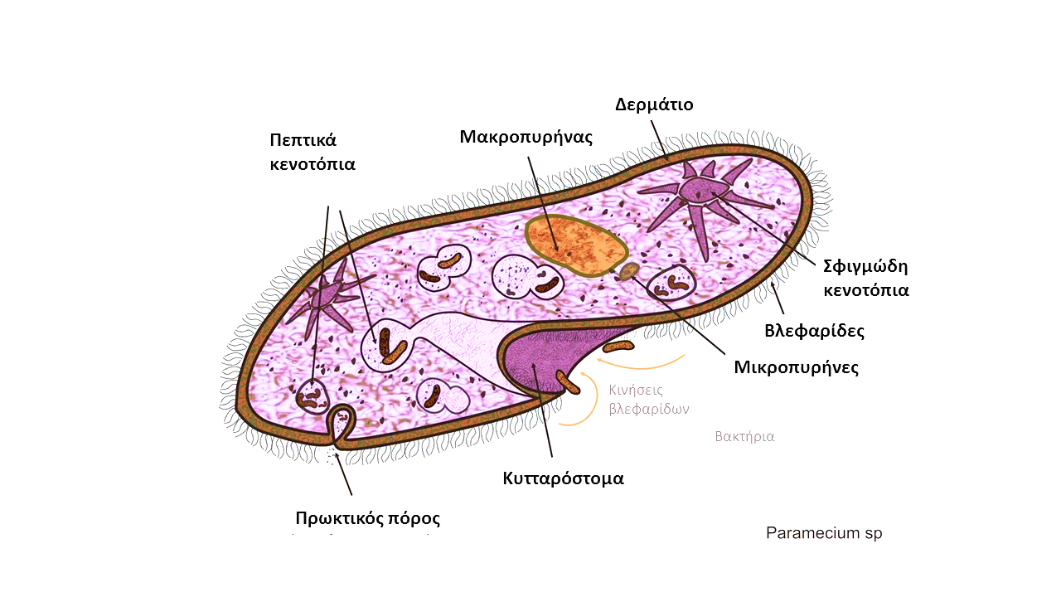

Σχ.3. 12 Paramecium

1. Vorticella

Εδραίο, προσκολλάται στο υπόστρωμα με συσταλτό μίσχο. Με βλεφαρίδες στην στοματική περιοχή υπό μορφή μεμβρανιδίων. Μακροπυρήνας πεταλοειδής. Μπορούν να διακριθούν πιο σπάνια πεπτικά κενοτόπια και κυτταρόστομα (Σχ. 3.13).

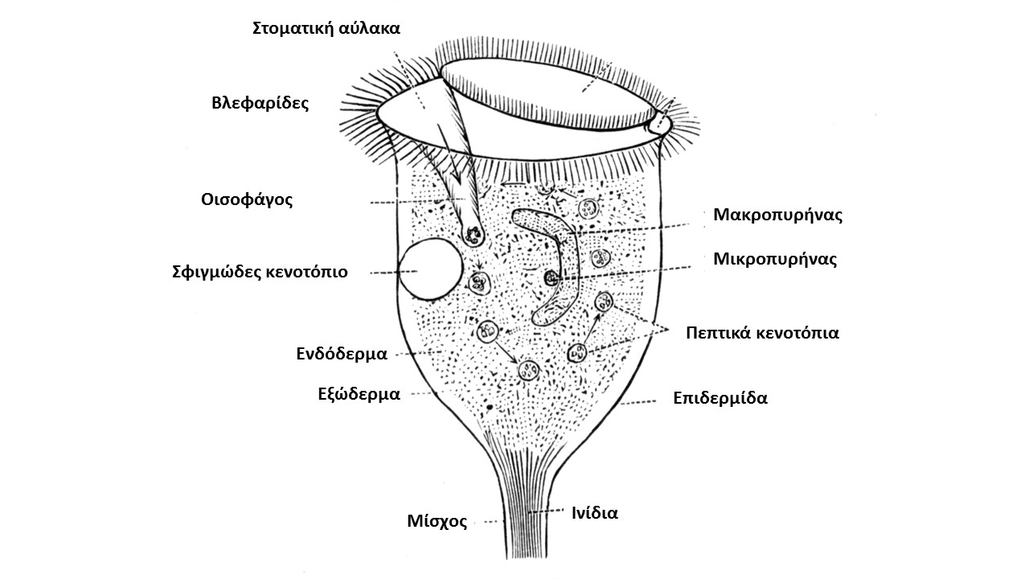

Σχ.3. 13 Vorticella

1. Stentor

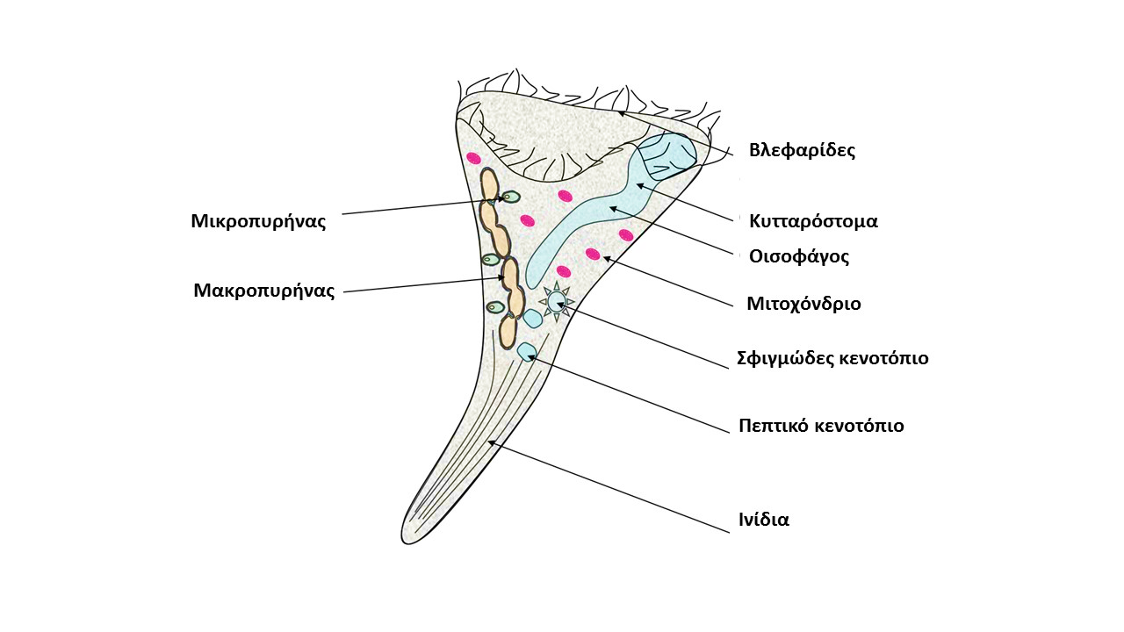Παροδικά προσκολλώμενο στο υπόστρωμα, σώμα κωνοειδές, μακροπυρήνας με μορφή κομπολογιού (Σχ. 3.14).

Σχ.3.14 Stentor

## Μέθοδοι καλλιέργειας και παρατήρησης Πρωτοζώων

### Μικτές καλλιέργειες

Σε δοχείο με νερό της βροχής ή φυσικής προέλευσης (όχι χλωριωμένο) αφήνουμε να μαλακώσουν δημητριακά ή κομμάτια ξερών χόρτων. Διηθούμε μετά απο μια μέρα και αφήνουμε το διήθημα καλά αεριζόμενο σε χλιαρό (15-20ο C) και σκιερό μέρος. Το υλικό αυτό πλούσιο σε οργανικές ουσίες, αποικίζεται αρχικά από βακτήρια που δημιουργούν το λεγόμενο βακτηριακό υμένιο και στη συνέχεια εμφανίζονται τα πρώτα Πρωτόζωα (Μαστιγωτά και Βλεφαριδοφόρα) που προέρχονται από κύστεις. Τα Βλεφαριδοφόρα *Paramecium, Colpidium, Tetrahymena*  τρέφονται με τα βακτήρια ενώ στη συνέχεια εμφανίζονται και σαρκοφάγα Βλεφαριδοφόρα που τρέφονται με τα προηγούμενα (*Didinium)*.

### Καθαρές καλλιέργειες

Χρησιμοποιούνται για μελέτες σε ένα είδος που με συνεχείς εμβολιασμούς μπορούμε να διατηρήσουμε για πολλές εβδομάδες στο εργαστήριο. Οι μέθοδοι είναι εκείνοι της μικροβιολογίας όπου σε ένα ασηπτικό θρεπτικό μέσο καλλιέργειας που έχει προέλθει από βρασμένα δημητριακά, ξερά φύλλα μαρουλιού ή βλαστούς χόρτων εμβολιάζουμε άτομα του είδους που θέλουμε να καλλιεργήσουμε.

### Μέθοδοι Παρατήρησης

#### Παρατήρηση νωπού υλικού

Μια σταγόνα καλλιέργειας μεταφέρεται σε αντικειμενοφόρο και καλύπτεται με καλυπτρίδα με προσοχή ώστε να μην δημιουργηθούν φυσαλίδες. Το επί πλέον υγρό απομακρύνεται με διηθητικό χαρτί. Στις μικτές καλλιέργειες που έχουν ετοιμαστεί για την εργαστηριακή άσκηση είναι δυνατό να υπάρχουν περισσότερα από ένα είδη Πρωτοζώων. Τα Μαστιγοφόρα ξεχωρίζουν λόγω της τρομώδους κίνησής τους. Από τα Βλεφαριδοφόρα μπορεί να εμφανίζονται διάφορες μορφές. Προσπαθήστε να τις προσδιορίσετε με βάση το Σχ. 3.16.

Παρατηρήσατε την μετακίνηση, τις παραμορφώσεις, τη στροφή γύρω από τον άξονά τους. Τα βλεφαριδοφόρα κινούν τις βλεφαρίδες τους προς τα πίσω ενώ αυτά προωθούνται προς τα εμπρός. Το *Paramecium* διαγράφει ελικοειδή τροχιά αλλά συγχρόνως περιστρέφεται γύρω από τον άξονα του. Αν συναντήσει εμπόδιο κινείται υπο γωνία ως προς την παλιά διεύθυνση. Λόγω της μετακίνησης είναι αδύνατη η λεπτομερειακή εξέταση της μορφολογίας και της οργάνωσής τους. Για τον σκοπό αυτό εφαρμόζουμε τις παρακάτω τεχνικές.

##### Ακινητοποίηση

Ίνες βαμβακιού τοποθετούνται πάνω στην αντικειμενοφόρο πριν την σταγόνα καλλιέργειας. Διάλυμα άγαρ 1-1.5% στους 40 C τοποθετείται πάνω στην αντικειμενοφόρο. Αμέσως μετά προστίθεται μια σταγόνα καλλιέργειας. Η γέλη που δημιουργεί το άγαρ εγκλωβίζει τα Πρωτόζωα καθώς πήζει.

##### Επιβράδυνση

Απομάκρυνση του επί πλέον νερού με διηθητικό χαρτί στο πλάι της καλυπτρίδας. Αύξηση του ιξώδους του μέσου με την προσθήκη μιας σταγόνας αραβικού κόμεος.

##### Νάρκωση

Μεθυλική αλκοόλη 10%. Διάλυμα Corri (μεθυλική αλκοόλη 96% 10ml, απεσταγμένο 90ml, χλωροφόρμιο 3 σταγόνες). Μεθυλική κυτταρίνη 2%.

#### Εφαρμογή χρωστικών και ειδικών αντιδραστηρίων

Επειδή το σώμα των Βλεφαριδοφόρων είναι άχρωμο και διαφανές, τα οργανίδια τους δεν διακρίνονται καλά. Είναι λοιπόν απαραίτητη η εφαρμογή χρωστικών. Οι χρωστικές που θα χρησιμοποιήσουμε διακρίνονται σε δύο κατηγορίες.

##### Ζωικές χρωστικές

Τα κύτταρα επιβιώνουν τουλάχιστον για κάποιο χρονικό διάστημα μετά την προσρόφηση της χρωστικής.

1. **Ουδέτερο ερυθρό (1/1000 ή 1/10000 κ.ο)**

Επιτρέπει την παρατήρηση των πεπτικών κενοτοπίων αλλά και του συγκεκριμένου ΡΗ κατά τις διάφορες φάσεις της πέψης καθώς και της μεταφοράς τους μέσα στο κυτταρόπλασμα (Σχ. 3.12) ΡΗ<7 κίτρινο, κιτρινο-πορτοκαλί, πορτοκαλί (αρχικά στάδια πέψης), ΡΗ>7 σκούρο κόκκινο (τελικά στάδια πέψης). Όπου δεν υπάρχουν οργανίδια βαμμένα με το ουδέτερο ερυθρό είναι η θέση του μακροπυρήνα.

1. **Κόκκοι καρμίνης ή μελάνι της Κίνας**

Επιτρέπει την παρακολούθηση της πρόσληψης της τροφής, της μεταφοράς των πεπτικών κενοτοπίων και της αφόδευσης μέσω της κυτταροπηγής (Σχ. 3.12). Με τη βελόνα ανατομής προσθέτουμε ελάχιστη ποσότητα στη σταγόνα του υλικού χωρίς να αναδεύσουμε. Προσθέτουμε καλυπτρίδα και παρατηρούμε.

1. **Μπλέ του μεθυλενίου (1/1000)**

Επιτρέπει σε απειροελάχιστη ποσότητα τη διάκριση του μακροπυρήνα και των σφυγμωδών κενοτοπίων. Αφού εντοπιστούν τα σφιγμώδη κενοτόπια παρακολουθήστε τον κύκλο τους και χρονομετρήστε.

##### Μεταθανάτιες χρωστικές

1. **Lugol**

Bάφει τα έγκλειστα, τον πυρήνα καφέ και το εξώπλασμα κίτρινο. Το εξωτερικό κάλυμμα (δερμάτιο) διατείνεται και γίνεται δυνατή η παρατήρηση της περιοχής των τριχοκύστεων και των βλεφαρίδων.

1. **Πράσινο του μεθυλίου**

Aπεσταγμένο 100 ml, οξικό οξύ 1 ml, πράσινο του μεθυλίου 1 g. Βάφει πράσινους τους πυρήνες. Η χρώση χρειάζεται ορισμένο χρόνο (5-10 min).

## Εργασίες

1. Αναφέρατε τις μορφές Πρωτοζώων που παρατηρήσατε στο υλικό σας. 2. Σε ένα γενικό σχήμα (Σχ. 3.15) ενός Βλεφαριδοφόρου σημειώσατε τα οργανίδια αλλά και τον τρόπο με τον οποίο τα παρατηρήσατε.

3. Παρατηρήσατε κάποια μορφή αναπαραγωγής; Αν ναι ποια και γιατί.

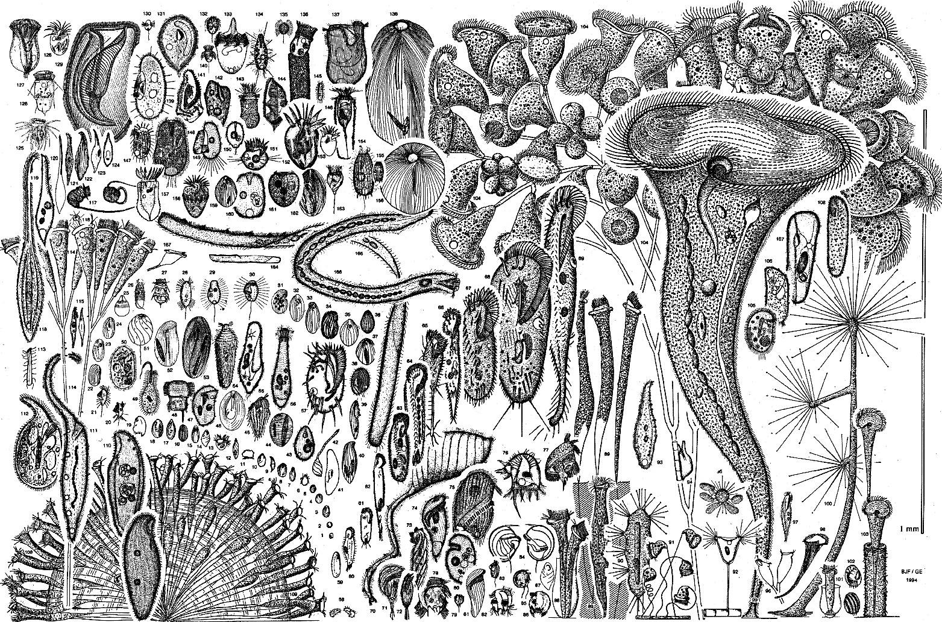

Σχ. 3.15 Είδη Βλεφαριδοφόρων σε ίδια κλίμακα μεγέθους (δεξιά).

|  |  |  |
| --- | --- | --- |
| *1. Cinetochilum margaritaceum*  *2. Halteria n. sp.*  *3. Cyclidium citrullus*  *4. Urotricha sp.*  *5. Thigmogaster sp.*  *6. Mesodinium sp.*  *7. Philasterides sp.*  *8. Chilodonella uncinata*  *9. Litonotus uninucleatus*  *10. Cyclidium plouneouri*  *11. Aspidisca cicada*  *12. Lacrymaria sp.*  *13. Halteria grandinella*  *14. Trimyema sp.*  *15. Zosterodasys sp.*  *16. Glaucoma scintillans*  *17. Ctedectoma wilberti*  *18. Calyptotricha lanuginose*  *19. Saprodinium sp.*  *20. Cristigera setosa*  *21. Cyclidium sp.*  *22. Pseudomicrothorax dubius*  *23. Sathrophilus muscorum*  *24. Paranophrys sp.*  *25. Askenasia sp.*  *26. Metacystis tesselata*  *27. Hastatella radians*  *28. Balanonema biceps*  *29. Uronema marinum*  *30. Cyclidium glaucoma*  *31. Colpoda cucullus*  *32. Dexiotricha media*  *33. Colpidium campylum*  *34. Placus luciae*  *35/36.Tetrahymenapyriformis-complex*  *37. Placus sp.*  *38. Cinetochilum margaritaceum*  *39. Blepharisma hyalinum*  *40. Loxodes sp.*  *41. Paramecium aurelia-complex*  *42. Lacrymaria olor*  *43. Tetrahymena vorax*  *44. Entosiphon sp. (euglenid)*  *45. Spathidium sulcatum*  *46. Pleuronema coronatum*  *47. Chilodonella sp.*  *48. Urocentrum turbo*  *49. Ileonema dispar*  *50. Nassula tumida*  *51. Sagittaria poligonalis*  *52. Trithigmostoma cucullulus*  *53. Frontonia leucas*  *54. Lacrymaria elegans*  *55. Paramecium caudatum*  *56. Lacrymaria sp.*  *57. Euplotes sp.* | *58. Drepanomonas revolute*  *59. Tachysoma sp.*  *60. Tachysoma pellionella*  *61. Stylonychia putrina*  *62. Urosoma cienkowski*  *63. Holosticha sp.*  *64. Keronopsis monilata*  *65. Ancystropodium maupasi*  *66. Urosoma cienkowski*  *67. Gastrostyla steinii*  *68. Stylonychia mytilus*  *69. Uroleptus piscis*  *70. Lacrymaria olor*  *71. Metopus striatus*  *72. Metopus undulans*  *73.Tropidoatractus acuminatus*  *74. Metopus sp.*  *75. Brachonella spiralis*  *76. Caenomorpha sp.*  *77. Caenomorpha uniserialis*  *78. Saprodinium dentatum*  *79. Isocyclidium globosum*  *80. Plagiopyla nasuta*  *81. Metopus sp.*  *82. Saprodinium sp.*  *83. Cyclidium porcatum*  *84. Discomorphella pectinata*  *85. Mylestoma uncinatum*  *86. Saprodinium difficile*  *87. Trimyema compressum*  *88. Vaginicola crystalline*  *89. Ophrydium versatile*  *90. Trichophrya epistylidis*  *91. Vorticella natans*  *92. Acineta sp.*  *93. Loxophyllum helus*  *94. Chilodonella sp*  *95. Sphaerophrya magna*  *96. Epistylis sp.*  *97. Paruroleptus caudatus*  *98. Stentor sp.*  *99. Stentor polymorphus*  *100. Dendrosoma radians*  *101. Stylocola striata*  *102. Aspidisca costata*  *103. Stentor roeseli*  *104. Epistylis flavicans*  *105. Nassula picta*  *106. Paramecium bursaria*  *107. Frontonia sp.*  *108. Deltopylum rhabdoides*  *109. Ophrydium eichornii*  *110. Loxodes striatus*  *111. Dileptus sp.*  *112. Trachelius ovum* | *113.Arcuospathidium vermiforme*  *114. Epistylis plicatilis*  *115. Kahlilembus attenuatus*  *116. Endosphaera terebrans*  *117. Vorticella mayeri*  *118. Litonotus Cygnus*  *119. Amphileptus sp.*  *120. Litonotus Cygnus*  *121. Litonotus fasciola*  *122. Loxophyllum helus*  *123. Litonotus fasciola*  *124. Loxophyllum sp.*  *125. Hastatella aesculacantha*  *126. Hastatella radians*  *127. Phascolodon vorticella*  *128. Strombidium velox*  *129. Bursaria truncatella*  *130. Urozona bütschlii*  *131. Disematostoma gyrans*  *132. Urotricha furcata*  *133. Monodinium balbiani*  *134. Actinobolina sp.*  *135. Urotricha furcata*  *136. Tintinnopsis sp.*  *137.Bursaridium pseudobursaria*  *138. Prorodon palustris*  *139. Histiobalantium majus*  *140. Balanion planctonicum*  *141. Hypotrichidium conicum*  *142.Disematostoma(Leucophrys) tetraedrica*  *143. Tintinnopsis lacustris*  *144. Lembadion sp.*  *145.Enchelyomorpha vermicularis*  *146. Tintinnidium fluviatile*  *147. Platynematum sociale*  *148. Holophrya ovum*  *149. Pleuronema sp.*  *150. Urotricha sp.*  *151. Halteria sp.*  *152. Strombidium sp.*  *153. Strombidium sulcatum*  *154. Coleps sp.*  *155. Coleps hirtus*  *156. Prorodon discolor*  *157. Codonella cratera*  *158. Strombidium viride*  *159. Prorodon sp.*  *160. Prorodon sp.*  *161. Holophrya gargamellae*  *162. Frontonia acuminate*  *163. Strobilidium adherens*  *164. Spirostomum sp.*  *165. Spirostomum minus*  *166. Homalozoon vermiculare*  *167. Vorticella sp.* |

**Σημειώματα**

**Σημείωμα Ιστορικού ΕκδόσεωνΈργου**

Το παρόν έργο αποτελεί την έκδοση 1.0

**Σημείωμα Αναφοράς**

Copyright Εθνικόν και Καποδιστριακόν Πανεπιστήμιον Αθηνών, Συγγραφέας: Μ. Θεσσαλού – Λεγάκη, Αναπλ. Καθηγήτρια, 2014. Σκαρλάτος Ντέντος, Επίκουρος Καθηγητής. «Ζωολογία Ι. Ενότητα 8. Οι Ομάδες των Πρωτοζώων». Έκδοση: 1.0. Αθήνα 2014. Διαθέσιμο από τη δικτυακή διεύθυνση: http://opencourses.uoa.gr/courses/BIOL3/.

**Σημείωμα Αδειοδότησης**

Το παρόν υλικό διατίθεται με τους όρους της άδειας χρήσης Creative Commons Αναφορά, Μη Εμπορική Χρήση Παρόμοια Διανομή 4.0 [1] ή μεταγενέστερη, Διεθνής Έκδοση. Εξαιρούνται τα αυτοτελή έργα τρίτων π.χ. φωτογραφίες, διαγράμματα κ.λ.π., τα οποία εμπεριέχονται σε αυτό και τα οποία αναφέρονται μαζί με τους όρους χρήσης τους στο «Σημείωμα Χρήσης Έργων Τρίτων».



[1] http://creativecommons.org/licenses/by-nc-sa/4.0/

Ως **Μη Εμπορική** ορίζεται η χρήση:

* που δεν περιλαμβάνει άμεσο ή έμμεσο οικονομικό όφελος από την χρήση του έργου, για το διανομέα του έργου και αδειοδόχο
* που δεν περιλαμβάνει οικονομική συναλλαγή ως προϋπόθεση για τη χρήση ή πρόσβαση στο έργο
* που δεν προσπορίζει στο διανομέα του έργου και αδειοδόχο έμμεσο οικονομικό όφελος (π.χ. διαφημίσεις) από την προβολή του έργου σε διαδικτυακό τόπο

Ο δικαιούχος μπορεί να παρέχει στον αδειοδόχο ξεχωριστή άδεια να χρησιμοποιεί το έργο για εμπορική χρήση, εφόσον αυτό του ζητηθεί.

**Διατήρηση Σημειωμάτων**

* Οποιαδήποτε αναπαραγωγή ή διασκευή του υλικού θα πρέπει να συμπεριλαμβάνει:
* το Σημείωμα Αναφοράς
* το Σημείωμα Αδειοδότησης
* τη δήλωση Διατήρησης Σημειωμάτων
* το Σημείωμα Χρήσης Έργων Τρίτων (εφόσον υπάρχει)

μαζί με τους συνοδευόμενους υπερσυνδέσμους.

**Σημείωμα Χρήσης Έργων Τρίτων**

Το Έργο αυτό κάνει χρήση των ακόλουθων έργων:

Σχήματα

Σχήμα 3.1: Plankton net.Creative Commons license attribution, non-commercial, share-alike variant. Σύνδεσμος:<http://planktonnet.awi.de/index.php?contenttype=image_details&itemid=14955#content>. Πηγή: http://planktonnet.awi.de

Σχήμα 3.2: Copyright 2002 by Prentice Hall, Inc. Πηγή: Robert L. Wallace, Walter K. Taylor Invertebrate Zoology, A Laboratory Manual, 6th Edition, ISBN 0-13-042937-6.

Σχήμα 3.3: Copyright 2002 by Prentice Hall, Inc. Πηγή: Robert L. Wallace, Walter K. Taylor Invertebrate Zoology, A Laboratory Manual, 6th Edition, ISBN 0-13-042937-6.

Σχήμα 3.4: Wikimedia Commons. Σύνδεσμος: <http://commons.wikimedia.org/wiki/File:Amoeba_(PSF).png>. Πηγή: By Pearson Scott Foresman [Public domain], via Wikimedia Commons.

Σχήμα 3.5 α: Copyright 2002 by Prentice Hall, Inc. Πηγή: Robert L. Wallace, Walter K. Taylor Invertebrate Zoology, A Laboratory Manual, 6th Edition, ISBN 0-13-042937-6.

Σχήμα 3.5 β: Copyright 1990 by Sinauer Associates, Inc. Πηγή: Richard C. Brusca, Gary J. Brusca,,Invertebrates, ISBN 0-87893-098-1.

Σχήμα 3.6 α: Wikimedia Commons. Σύνδεσμος: <http://commons.wikimedia.org/wiki/File:G_bulloides_Brady_1884.jpg>. Πηγή: By Henry Bowman Brady [Public domain], via Wikimedia Commons.

Σχήμα 3.6 β: Copyright 2002 by Prentice Hall, Inc. Πηγή: Robert L. Wallace, Walter K. Taylor Invertebrate Zoology, A Laboratory Manual, 6th Edition, ISBN 0-13-042937-6.

Σχήμα 3.7: **Copyright 2002 by Prentice Hall, Inc. Πηγή: Robert L. Wallace, Walter K. Taylor Invertebrate Zoology, A Laboratory Manual, 6th Edition, ISBN 0-13-042937-6.**

Σχήμα 3.8: Copyright 2002 by Prentice Hall, Inc. Πηγή: Robert L. Wallace, Walter K. Taylor Invertebrate Zoology, A Laboratory Manual, 6th Edition, ISBN 0-13-042937-6.

Σχήμα 3.9: Micro scope. Content is freely available for personal and non-commercial uses, although acknowledgement should be given if the material is used in its original or in a modified form. Σύνδεσμος: <http://pinkava.asu.edu/starcentral/microscope/portal.php?pagetitle=assetfactsheet&imageid=23304>. Πηγή: http://pinkava.asu.edu.

Σχήμα 3.10: Copyright 2002 by Prentice Hall, Inc. Πηγή: Robert L. Wallace, Walter K. Taylor Invertebrate Zoology, A Laboratory Manual, 6th Edition, ISBN 0-13-042937-6.

Σχήμα 3.11: Copyright 2002 by Prentice Hall, Inc. Πηγή: Robert L. Wallace, Walter K. Taylor Invertebrate Zoology, A Laboratory Manual, 6th Edition, ISBN 0-13-042937-6.

Σχήμα 3.12: Wikimedia Commons. Σύνδεσμος: <http://commons.wikimedia.org/wiki/File:Paramecium_sp.jpg>. Πηγή:By Miklos (Own work) [Public domain], via Wikimedia Commons.

Σχήμα 3.13: **Educational Technology Clearinghouse. F**riendly license for education to use up to 50 educational clipart items in a single, non-commercial project without further permission. Σύνδεσμος: <http://etc.usf.edu/clipart/7000/7055/vorticella_7055.htm>. Πηγή: Buel P. Colton, *Zoology: Descriptive and Practical* (Boston:D.C. Heath & Co., 1903) 295.

Σχήμα 3.14: Polypompholyx. Licensed by Creative Commons License CC-BY-SA 3.0 Steve Cook. Σύνδεσμος:<http://www.polypompholyx.com/2012/10/glockentierchen/>. Πηγή: http://www.polypompholyx.com.

Σχήμα 3.15: Ciliaten (Protozoa, Ciliophora) des Reisfeldbodens, Dissertation by Mathieu Vincent Julian Schwarz, Bremen 2003. Σύνδεσμος:http://archiv.ub.uni-marburg.de/diss/z2003/0626/pdf/Schwarz-PhD-2003.pdf?origin=publication_detail. Πηγή: http://archiv.ub.uni-marburg.de.

**Χρηματοδότηση**

* Το παρόν εκπαιδευτικό υλικό έχει αναπτυχθεί στo πλαίσιo του εκπαιδευτικού έργου του διδάσκοντα.
* Το έργο «**Ανοικτά Ακαδημαϊκά Μαθήματα στο Πανεπιστήμιο Αθηνών**» έχει χρηματοδοτήσει μόνο τη αναδιαμόρφωση του εκπαιδευτικού υλικού.
* Το έργο υλοποιείται στο πλαίσιο του Επιχειρησιακού Προγράμματος «Εκπαίδευση και Δια Βίου Μάθηση» και συγχρηματοδοτείται από την Ευρωπαϊκή Ένωση (Ευρωπαϊκό Κοινωνικό Ταμείο) και από εθνικούς πόρους.

